博士选课指南
选课地址：i.nuc.edu.cn
用户名：学号 密码: zbdx123
进入门户后，登录研究生管理系统，在培养管理中找到培养计划学生维护模块
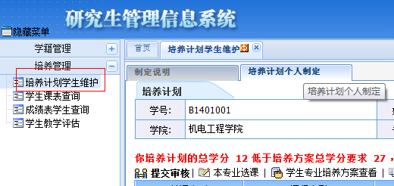
点击本专业选课
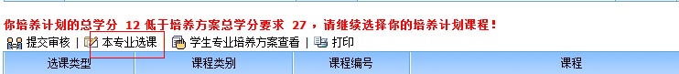
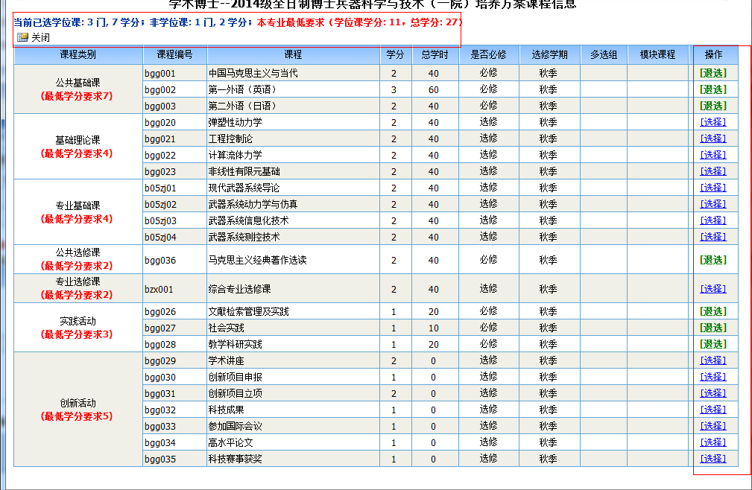
根据提示进行选课
确认所选课程是否符合培养计划要求（当前选课学分必须大于登录要求学分）
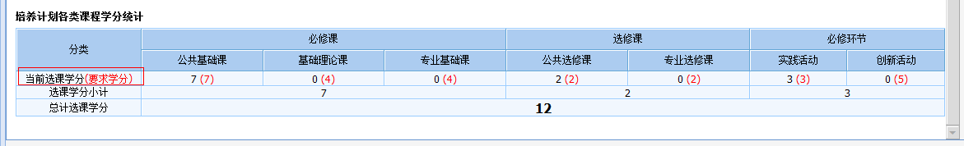
确认无误后，点击提交审核选课结束
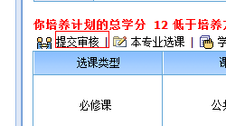

咨询电话：3925740

